Болезнь коклюш у детей: симптомы и лечение
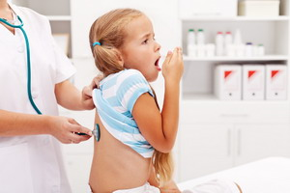Коклюш у детей в последнее время приобретает все большую распространенность в виду отсутствия обязательно вакцинации от этой инфекции. Данная прививка предусмотрена в национальном календаре вакцинации детей. Однако многие родители считают данное мероприятие не целесообразным и опасным. В виду этих измышлений происходит сознательный отказ от ревакцинации АКДС.
По своей сути болезнь коклюш — это тяжелое инфекционное заболевание, которое поражает слизистые оболочки дыхательных путей. Возбудитель коклюша — бордетелла пертуссис, грамотрицательная палочка с высоким уровнем токсичности по отношению к гемоглобину. Поражает слизистые оболочки бронхов, гортани и легочную ткань. Этим провоцирует возникновение сильных приступов сухого кашля без продукции мокроты. Часто сопровождается обильными кровоизлияниями в слизистые оболочки. При надрывных приступах кашля синяки и кровоизлияния могут проступать на лице ребенка.
Возбудитель не устойчив в условиях внешней среды, чувствителен к прямым солнечным лучам. Этим объясняется сезонность вспышек коклюша у детей в зимнее и осеннее время.
Заражение происходит воздушно-капельным путем при прямом контакте с зараженным человеком. Наблюдается носительство бордетеллы петруссис у взрослых людей. В том числе среди потенциально опасных контактных лиц могут находиться сотрудники детских дошкольных учреждений, поскольку скрытая форма инфекции внешне никак не проявляется. Пациент опасен для окружающих людей на протяжении 30 дней с момента проявления первых симптомов болезни.
Врожденного иммунитета к этому типу инфекции не существует. После выздоровления защита сохраняется на протяжении всей жизни. Вакцинация дает краткосрочный эффект. Требуется повторная ревакцинация в определенные календарем прививок сроки. Необходимо понимать, что иммунитет после вакцинации не гарантирует полной защиты. Однако у таких детей заболевание отличается более легким и быстрым течением. Не возникает многочисленных осложнений.
Коклюшная палочка выделяет в процессе своей жизнедеятельности токсическое вещество, которое вызывает сухость слизистых оболочек, подавляет продукцию слизистого секрета. Могут наблюдаться расширения кровеносных сосудов, которые проявляется в виде гиперемии в зеве. Опасность представляют собой спазмы бронхиального дерева и трахее, которые могут привести к гипоксии миокарда, головного мозга и крупных мышц. Судорожный синдром чаще наблюдается у детей в возрасте до 3-х лет жизни. При отсутствии адекватного лечения возможны изменения в сердечной мышце с расширением границ вправо, некротические процессы в легочной ткани.

Признаки, симптомы и периоды коклюша у детей, лечение
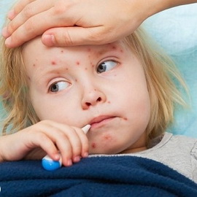Существуют клинические периоды коклюша, в которых могут существенно различаться симптомы и методы лечения.
Выделяют следующие периоды коклюша у детей:
- катаральный, который маскируется под типичное ОРВИ с сопутствующим насморком, болью в горле, сухим кашлем и повышением температуры тела;
- судорожный со спазмами мышечной ткани клинически проявляется в типичных приступах кашля с предшествующей аурой в виде беспокойства и нехватки воздуха;
- период выздоровления, в котором стихают симптомы и приступы становятся все реже, может длиться до 2-х месяцев.
Первые признаки коклюша появляются после окончания инкубационного периода, который может продолжаться от 3-х дней до 2-х недель.
Начальные признаки коклюша у детей маскируются под типичное простудное заболевание:
- повышается температура тела, возникает сильный озноб, выделение пота;
- ребенок жалуется на головные и мышечные боли, слабость;
- возникает отечность слизистой оболочки носовых ходов, сопровождающаяся заложенностью носа и выделением прозрачной слизи;
- кашель присоединяется достаточно быстро, имеет сухой характер и не купируется привычными средствами.
При осмотре видна выраженная гиперемия зева, бледность кожных покровов, учащенный пульс и дыхание. В легких прослушивается везикулярное или жесткое дыхание. Продолжается катаральный период в среднем 7 — 10 дней. В новорожденном периоде наблюдается молниеносное течение заболевания, спастический период наступает спустя 48 — 72 часа.
Симптомы коклюша у детей в судорожном периоде ярко выражены и не оставляют сомнений в диагностике инфекции. Несколько раз в сутки возникают приступы сухого непродуктивного кашля.
Отличительные характеристики:
- предварительное сильное чувство присутствия инородного предмета в горле с затруднением вдоха;
- последовательная серия кашлевых толчков в виде выдохов;
- длительная реприза на вдохе со свистящим неприятным звуком;
- следующие кашлевые толчки на выдохе;
- отхождение густого слизистого секрета (могут наблюдаться прожилки крови).
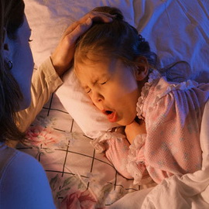Иногда приступ оканчивается рвотой за счет резкого спазмирования голосовой щели и трахеи. Серии кашлевых приступов приводят к характерному изменению внешнего вида больного. Появляется одутловатость лица, кровоизлияния под глазами и в уголках рта. Язык может покрываться белыми плотными язвочками. В горле видны кровоизлияния и гиперемия. При прослушивании поверхности легких может определяться жесткое дыхание со свистящими хрипами в области бронхиального дерева. Тахикардия с увеличением частоты дыхательных движений грудной клетки. У ребенка может возникать одышка.
Нарастание тяжести приступов и общих симптомов происходит на протяжении 2-х недель. В это время может быть показано, если появляются выраженные симптомы коклюша, лечение в стационаре. Это необходимо в виду возможности подключения малыша к аппарату искусственного дыхания.
В среднем длительность спазматического периода может составлять 15 — 25 дней. При хорошем уровне иммунной зашиты эти сроки могут сокращаться до 12-ти дней.
В периоде выздоровления количество приступов кашля в сутки постепенно сокращается, восстанавливается состояние ребенка. Примерно спустя 2-ве недели кашель сохраняется уже без приступов. Полное выздоровление может произойти в течение последующих 2-х недель. В это время следует оберегать малыша от контактов с любой бактериальной и вирусной инфекций. Любые простудные заболевания могут спровоцировать возврат спазматических приступов кашля и продлить период течения коклюша.
Необходимо выделять различные формы течения инфекции. Примерно в 30 % случаев у привитых ранее детей выявляется стертая или легкая форма коклюша, при которых отсутствуют пароксизмы приступов кашля. Заболевание протекает в форме обычно затяжного ОРЗ. Однако и такие пациенты представляют собой серьезную угрозу для распространения возбудителя коклюша. Тяжелые формы болезни определяются у ослабленных детей и в новорожденном периоде. Они характеризуются количеством приступов от 20 случаев в сутки. При легком течении этот показатель приближается к 7 -10 приступам в сутки.

Профилактика коклюша у грудных детей до года
Коклюш у детей до года представляет собой серьезную угрозу для жизни малыша. Отмечается молниеносная форма инфекции, при которой инкубационный период может отсутствовать, а катаральный период сводится к нескольким часам. Быстро возникают нарастающие спазмы дыхательных путей. Присоединяется сердечнососудистая патология. На фоне судорожного синдрома может наступить клиническая смерть. Требуется экстренное помещение малыша в специализированный стационар.
Очень часто коклюш у грудных детей протекает в так называемой маскированной форме. Отсутствуют выраженные репризы при приступах кашля. Вместо них наблюдается внезапная остановка дыхания после длительного приступа крика и истерики после нескольких кашлевых толчков. Наблюдается нарушение кровоснабжения мозговых структур и сердечной мышцы. Возникает судорожный синдром, лицо младенца синеет.
Профилактика коклюша у детей до года — это важнейшее мероприятие в деле предупреждения детской смертности от различных инфекций.
Прежде всего, следует позаботиться об ограничении контактов младенца с посторонними лицами. При обнаружении инфекции в детском дошкольном учреждении провидится тотальная диагностика всех контактных лиц и удаление возможного источника коклюшной палочки. Срок карантина составляет не менее 2-х недель с момента возникновения последнего случая инфекции. При отсутствии предварительной вакцинации контактные лица подлежат экстренной вакцинации с помощью специфического глобулина, который стимулирует выработку противовоклюшных антител.
Наиболее эффективным средством профилактики коклюша у детей до года и в более старшем возрасте является вакцинация в строгом соответствии с национальным прививочным календарем. Первичная вакцинация проводится в возрасте 3-х месяцев. Затем необходима 3-хкратная ревакцинация с интервалом в 45 дней. Для восстановления специфического иммунитета против коклюша требует еще одной ревакцинации в возрасте 2 — 2,5 лет.

Диагностика коклюша у детей
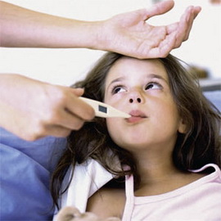Своевременная диагностика коклюша способствует ограничению сферы распространения возбудителя. Происходит естественное прерывание цепочки заражения, сокращается численность пострадавших детей. Не менее важна быстрая диагностика коклюша у детей в отношении самого пациента и прогноза для его жизни и здоровья. Как показывает практика, ранее лечение заболевания с помощью антибиотиков сокращает период выздоровления почти в 2 раза.
Первичный диагноз устанавливается исходя из клинической картины. В составе периферической крови изменения не значительные. Может наблюдаться лейкоцитоз и изменения скорости оседания эритроцитов. Увеличивается количество лимфоцитов. В спазматическом периоде может выявляться снижение уровня гемоглобина и гематокрита.
Для уточнения диагноза проводится бактериологический посев мокроты или мазок из зева. Для более быстрого установления окончательного диагноза может быть проведен серологический анализ крови на предмет наличия специфических антител. Изучается реакция агглютинации. На ранней стадии выявить патологию помогает метод внутрикожной пробы.

Последствия и осложнения заболевания коклюш
Заболевание коклюш при тяжелой форме может приводить к длительной гипоксии, которая проявляется в нарушении кровоснабжения головного мозга и миокарда. Это может спровоцировать тяжелые последствия коклюша в виде структурных изменений, в том числе и расширении желудочков и предсердий, нарушении мозговой активности.
осложнения коклюша возникают на фоне неправильно выбранной тактики лечения заболевания. Это могут быть пневмонии, бронхиолиты, эмфизема, плеврит. Часто развивается вторичный астматический комплекс, при котором наблюдаются регулярные приступы удушья, которые провоцируются вирусными простудными заболеваниями. Практически все осложнения коклюша относятся к формам вторичной инфекции. На фоне ослабленного иммунитета и сокращения интенсивности движения лимфы в легочной ткани начинаются застойные явления. Возможно присоединение стафилококковой, стрептококковой, пневмококкой и синегнойной патогенной микрофлоры.

Как лечить коклюш у детей?
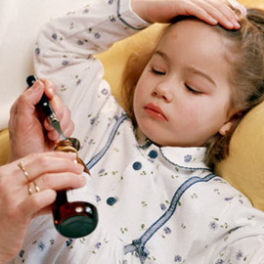Перед тем, как лечить коклюш у детей, необходимо проведение дифференциальной диагностики.
Общие меры терапии включают в себя:
- изоляцию больного малыша;
- обеспечение высокого уровня влажности воздуха в помещении, где он находится;
- снижение температуры воздуха в комнате до 20 градусов по Цельсию (эта мера уменьшает количество приступов);
- применение антибиотиков и противокашлевых препаратов;
- использование специфических глобулинов;
- восстановление иммунитета;
- устранение негативных последствий.
Далее рассмотрены более подробно методы лечения и используемые препараты.

Лечение коклюша у детей: препараты и антибиотики
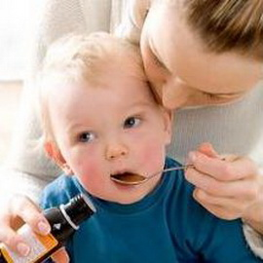Лечение коклюша у детей в обязательном порядке включает в себя антибактериальную терапию. От правильно выбора препарата зависит срок течения заболевания и тяжесть состояния малыша.
Наиболее часто используемый антибиотик при коклюше — «Левомицетин», который может быть заменен «Ампициллином» или «Эритромицином». Препараты назначаются для приема внутрь. Внутримышечное и внутривенное введение антибиотиков при коклюше показано только при тяжелом течении заболевания и выраженном рвотном рефлексе на фоне приступов кашля. Суточная дозировка рассчитывается исходя из формулы: 0,05 мг на каждый килограмм веса ребенка, разделенные на 4 разовых дозы.
При отсутствии видимого эффекта спустя 48 часов после назначения препарата, схему терапии меняют путем добавления 1-го или двух препаратов из разрешенных групп.
На ранней стадии болезни возможно специфическое лечение глобулинином с противококлюшными свойствами. Стандартная схема введения — внутримышечно трехкратно 1 раз в сутки по 3 ml.
Отличным средством является оксигенотерапия с использованием кислородных подушек и масок. Параллельно необходимо использовать «Реополиглюкин», раствор «Глюкозы» для внутривенного введения. Эти меры способствуют купированию патологических изменений в легочной ткани и сердечной мышцы.
Нейролептические препараты при коклюше применяются исключительно в спазматическом периоде заболевания. Чаще всего назначаются «Аминазин», «Атропин», «Пропазин». Они воздействуют на частоту и глубину приступов кашля.
Наиболее эффективное противокашлевое средство — сироп «Синекод». Также может использоваться «Коделак Фито», «Либексин», «Амброксол» и многие другие. Дозировки рассчитываются исходя из возраста и массы тела ребенка.
Показана комплексная витаминотерапия, применение препаратов, оказывающих иммуностимулирующее действие. Глюкокортикостероиды используют лишь в крайних случаях. Категорически противопоказан препарат «Преднизолон», который может оказывать возбуждающее действие на дыхательный центр

